

Challenge régional de karting 390 CC
«à partir de 15 ans révolu»
Samedi 7 octobre à Lavilledieu en Ardèche –
sur le site http://www.karting-lavilledieu.com/contact/
( à 5 km à l'est d'Aubenas sur la RN 102 – Toutes les infos sur le site)

Programme
→ à 14h00 précise : Accueil des participants.
En fonction de nombre de pilotes, les rencontres peuvent prendre la forme :
- d’un challenge Harmonie jusqu’à 16 pilotes (individuel).
- d’un challenge Endurance si plus de 16 pilotes (par équipe de 2).
Cette année, cette manifestation, se présentant sous la forme régionale, devrait rassembler plus de 16 pilotes et l’ASCEE 07 propose une « formule endurance » qui se déroulera de la manière suivante :

→ 14h30 : début des épreuves :
Enregistrement des Pilotes - Fourniture des Combinaisons - Briefing
Formation des équipes (si plus de 16 pilotes) et attribution des karts.
Challenge endurance par équipe de 2 pilotes
- Durée : 3 h par équipe de 2 pilotes qui comprend :
- Temps de roulage par équipe : 2 h 00
- Essais chronométrés sur informatique de 30 mn par équipe
- Endurance de 1 h 30 par équipe
- Suivi de la course sur écran de contrôle.
- Fin des épreuves vers 17h30 - Podium - Remise des Trophées – Champagne

Tarifs
(commun à tous les ascéistes de la région):

Adultes individuels : adhérents 120 € - extérieurs 127€ (dont 2 € pour l’adhésion journalière)

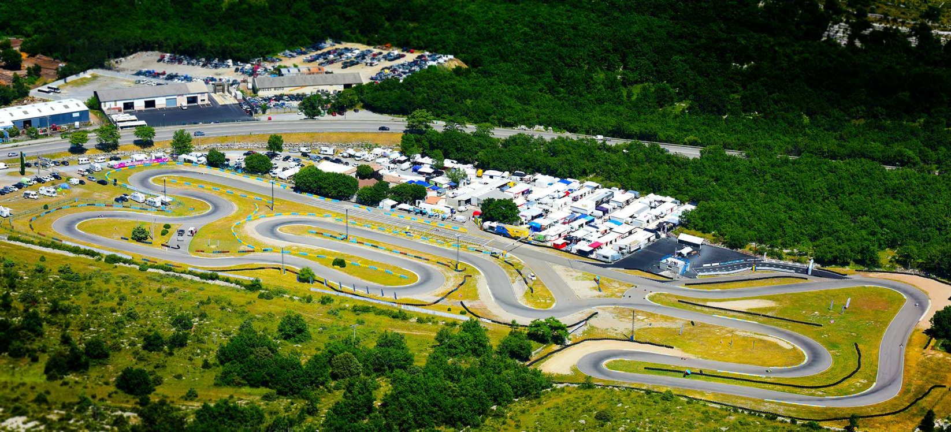
Karting de Lavilledieu – une piste de 1300 m

À remplir par l’ASCE concernée

Les personnes intéressées devront remplir la fiche d'inscription jointe à retourner à :
nom du correspondant

avant le 15/09/2023
Tel :

Le tarif ASCEE est de :

Possibilité pour les enfants de moins de 6 ans, sur une petite piste, et sur des motos et autos électriques de faire des sessions de 2mn30 pour un coût de 3€ la session, tarifs dégressifs à partir de 4 sessions.

Pour les enfants entre 6 et 11 ans (et 1m25 minimum), possibilité de courses entre essais chronométrés et endurance et avant podium sur des karts 270cc pour 12 € le ticket pour 10 mn.

Pour les enfants entre 12 et 14 ans (et 1m45 minimum), possibilité de courses entre essais chronométrés et endurance et avant podium sur des karts RT8 pour 16 € le ticket pour 10 mn.

Fiche d’inscriptions à renvoyer à votre ASCEE avant le 15 SEPTEMBRE 2023, chèque à effectuer à votre ASCEE
Chaque ASCEE enverra les fiches et le règlement total par un chèque à l’ASCEE 07, le 18 septembre au plus tard à :
Magali CHASTAGNAC SIH/LPR, DDT de l’Ardèche 2, place Simone Veil BP 613 07006 PRIVAS
Mel : magali.chastagnac@ardeche.gouv.fr
Tel : 04 75 65 50 45
Le nombre d’inscrits sera communiqué par téléphone ou mail le 15 septembre à Magali.

Challenge karting de Lavilledieu du 07 octobre 2023 à 14h.

ASCEE……………………..

Nom Prénom + âge si moins de 15 ans. Date anniversaire pour les 15 ans. | N° de tel portable | Adhérent ASCEE  (numéro de carte) | Non adhérent  (mettre une croix) | Montant

Total …………...€

Règlement : chèque effectué à l’ordre de ASCEE 07

En cas de désistement après le 29 septembre aucun remboursement ne sera effectué.

En cas d’annulation du challenge les personnes inscrites seront prévenues par téléphone au plus tard la veille de l’épreuve.

Droit à l'image : J'autorise (je n'autorise pas) la diffusion de photos faites dans le cadre des activités de l'ASCEE 07
Possibilités d'hébergement :

B&B – St Didier sous Aubenas (5,2 km de Lavilledieu)
280, chemin Vignettes 07200 St Didier sous Aubenas Tél : 04 75 88 41 81
Ibis budget et Ibis classique – Aubenas (5,9 km de Lavilledieu)
Route de Montélimar 07200 Aubenas Tel : 04 75 35 44 45
Hôtels restaurants chemin les Persèdes
07170 Lavilledieu
04 75 94 88 08
http://www.lespersedes.com/

Domaine Des Loriots
Chambres d'hôtes
voie Serrelonge, 07170 VILLENEUVE DE BERG
http://www.domainedesloriots.com/
Tél : +33 (0)6 20 90 01 60

Loyrion Nicole
Chambres d'hôtes
quart Plaine de Tournon, 07170 VILLENEUVE DE BERG
Tel : 09 53 06 04 41

Mas de Fournery Baraud
gîtes
chem Fournery, 07170 VILLENEUVE DE BERG
Tel : .04 75 94 83 73
mobile : .06 11 76 97 18
http://www.mas-de-baraud.com/

Bastides d'Helvie (Les)
Gites et chambres d'hôtes
quart Gascon, 07170 VILLENEUVE DE BERG
Tel : 04 75 94 75 73
http://www.giteshelvie.com/

Domaine De La Manse
Chambres d'hôtes
voie Petit Tournon, 07170 VILLENEUVE DE BERG
Tel : 04 75 94 74 39
mobile : 06 15 46 88 64
http://www.lamanse.com/

Logis Le Mas de Mon Père
rte Nationale 102 quart Argence, 07580 SAINT JEAN LE CENTENIER
Tel : 04 75 36 71 23 fax : 04 75 36 71 81
http://reservation-hotel.logishotels.com/reservit/reserhotel.php?action=fiche_htl&partid=0&hotelid=11892

Camping Les Rives D'Auzon
rte St Germain, 07170 LAVILLEDIEU
Tel : 04 75 94 70 64

Camping Le Bardou.
Le village 07170 SAINT GERMAIN http://www.lebardou.com

